**BROKK 330**

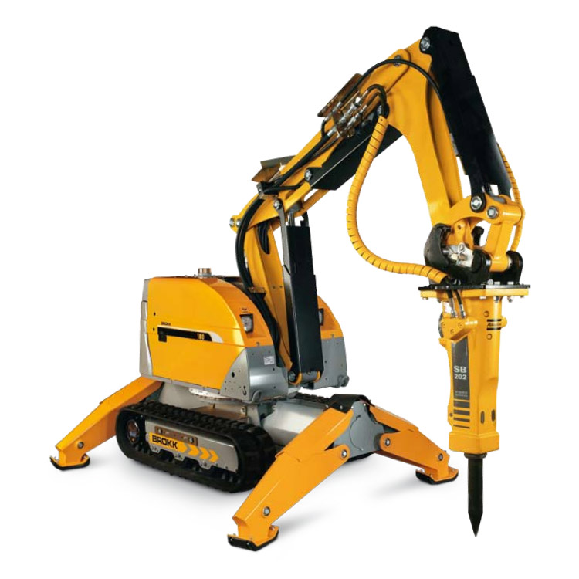

Модель Brokk 330 является самой большой в модельном ряду. Мини-техника Brokk спроектирована и произведена специально для выполнения демонтажных работ. Важная характеристика машины – электрический привод. Он не производит много шума и не наносит ущерба окружающей среде, поскольку не является источником выхлопных газов. Это имеет особое значение, если машина используется внутри здания. Примерами использования Brokk 330 является демонтаж банковских хранилищ, удаление шлаковых отложений в доменных печах, демонтаж больших строений, удаление футеровки в цементных печах и работа с отходами ядерной промышленности. Ковши используются преимущественно для удаления обломков. Тем не менее, с помощью ковша можно превратить Brokk в обычный копатель и использовать его, например, для дренажных работ и т.д.

**Технические характеристики Brokk 330:**

|  |  |  |  |  |  |  |  |  |  |  |  |  |  |  |  |  |  |  |  |  |  |  |
| --- | --- | --- | --- | --- | --- | --- | --- | --- | --- | --- | --- | --- | --- | --- | --- | --- | --- | --- | --- | --- | --- | --- |
| |  |  | | --- | --- | | Высота | 1650 мм | | Ширина | 1500 мм | | Длина (без навесного оборудования) | 3920 мм | | Вес (зависит от установленного навесного оборудования) | 4400 кг | | Мощность | 30 кВт | | Рекомендуемый / максимальный вес оборудования | 550 кг | | Дорожный просвет | 200 мм | | Удельное давление на грунт (без навесного оборудования, отвал) | 0,055 N/мм2 | | Скорость вращения | 14 с / 3600 | | Максимальная скорость движения | 1,8 км/ч | | Давление в гидравлической системе | 16,5 Мпа | |